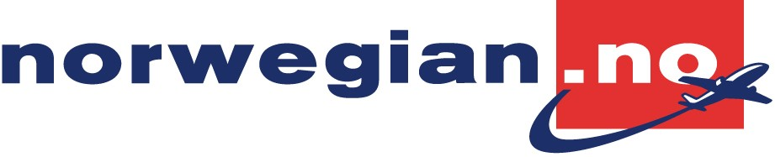

Oslo/Fornebu, 19. november 2009
Skoleklasse fra Harstad vant eget fly

Klasse 9c ved Harstad ungdomsskole gikk av med seieren i Norwegians store ”Vinn et fly”-konkurranse. Klassen reiser til Paris 5. desember for å måle høyden på Eiffeltårnet fra bakkenivå ved hjelp av geometriske beregninger.

I konkurranse med 250 000 nordmenn stakk skoleklassen fra Harstad av med hovedpremien i Norwegians store konkurranse ”Vinn et fly”. Takket være et unikt prosjekt og en kreativ mattelærer var klassens begrunnelse så god at det holdt til seier.

– Jeg har vært på en del klasseturer, men aldri i eget fly. Dette blir en tur ikke mange andre får oppleve, og en opplevelse jeg er ganske sikker på vi kommer til å ha med oss resten av livet, sier mattelæreren til klasse 9c, Anne Helene Myrvoll.

Morsomt prosjekt
Inspirert av mattelærer Anne Helene ønsker elevene å teste sine kunnskaper i praksis, og måle Eiffeltårnets høyde ved hjelp av de geometriske beregningene de har lært.

– Blant de til sammen 35 000 kapteinene og 215 000 passasjerene som har registrert seg i konkurransen var det utrolig mange gode og rørende begrunnelser.
Entusiasmen og kreativiteten ble imidlertid utslagsgivende for juryen, sier markedsdirektør i Norwegian Åsta Braathen. Hun gleder seg til å se om elevene klarer oppgaven.

–Juryarbeidet har vært ekstremt vanskelig og det er så mange som fortjener en tur, og vi kommer til å dele ut mange ekstrapremier, sier Braathen.

Stort reisefølge
I konkurransen har klasse 9c invitert familie med på turen, som sine passasjerer. Til sammen er klassen registrert med 75 passasjerer. Og alle får mulighet til å reise.
– Et av de viktigste premissene for konkurransen var at alle de registrerte passasjerene, inntil 150 stykker, ville få plass på flyet. Det blir derfor en stor gruppe på 75 personer fra Harstad som inntar Paris 5. desember, sier Braathen.

Enorm pågang
Drømmen om å disponere et eget fly og samtidig få muligheten til å invitere sine venner med på en uforglemmelig reise har skapt oppmerksomhet og engasjement. Totalt har det vært mellom 400 000 og 500 000 personer registrert i forbindelse med konkurransen. Det betyr at ca 10 prosent av hele Norges befolkning har engasjert seg. Mange arbeidsplasser, idrettslag og frivillige organisasjoner har deltatt. Til sammen har rundt en million nordmenn mottatt invitasjon fra sine venner til å bli med på tur.
Bilde:
Klasse 9c ved Harstad ungdomskole gleder seg til å reise med eget Norwegianfly til Paris, som vinnere av flyselskapets ”Vinn et fly konkurranse”.

Kontaktperson:
Markedsdirektør i Norwegian, Åsta Braathen, tlf. 934 26 607

